中央研究院 發行 73年11月01日創刊 96年4月19日出版 院內刊物 / 非賣品
第1116期
 | 本院要聞  第3屆院務會議研究人員代表當選名單  本院第3屆院務會議研究人員代表選舉，已順利完成投票與驗證作業。總計本次選舉人數837人，發出選票740張（數理科學組235張、生命科學組246張、人文及社會科學組259張），投出之選票481張（數理科學組175張、生命科學組159張、人文及社會科學組147張），平均投票率為57.47％。選舉結果經簽奉院長核定，各組之當選名單，依得票數高低排序如下：  數理科學組：李國偉研究員（數學所）  張嘉升研究員（物理所）  陳貴賢研究員（原分所）  陳中華研究員（地球所）  趙奕姼研究員（化學所）  生命科學組：嚴仲陽研究員（生醫所）  鄭淑珍特聘研究員（分生所）  張子文特聘研究員（基因體中心）  吳金洌特聘研究員（細生所）  詹明才副研究員（農生中心）  人文及社會科學組：陳儀深副研究員（近史所）  梁其姿研究員（史語所）  吳乃德研究員（社會所）  詹素娟副研究員（台史所）  孫天心研究員（語言所）  人事動態  生物醫學科學研究所特聘研究員陳垣崇奉核定續兼任所長，聘期自96年7月20日起至99年7月19日止。 |  | 學術活動  《人文及社會科學集刊》出版  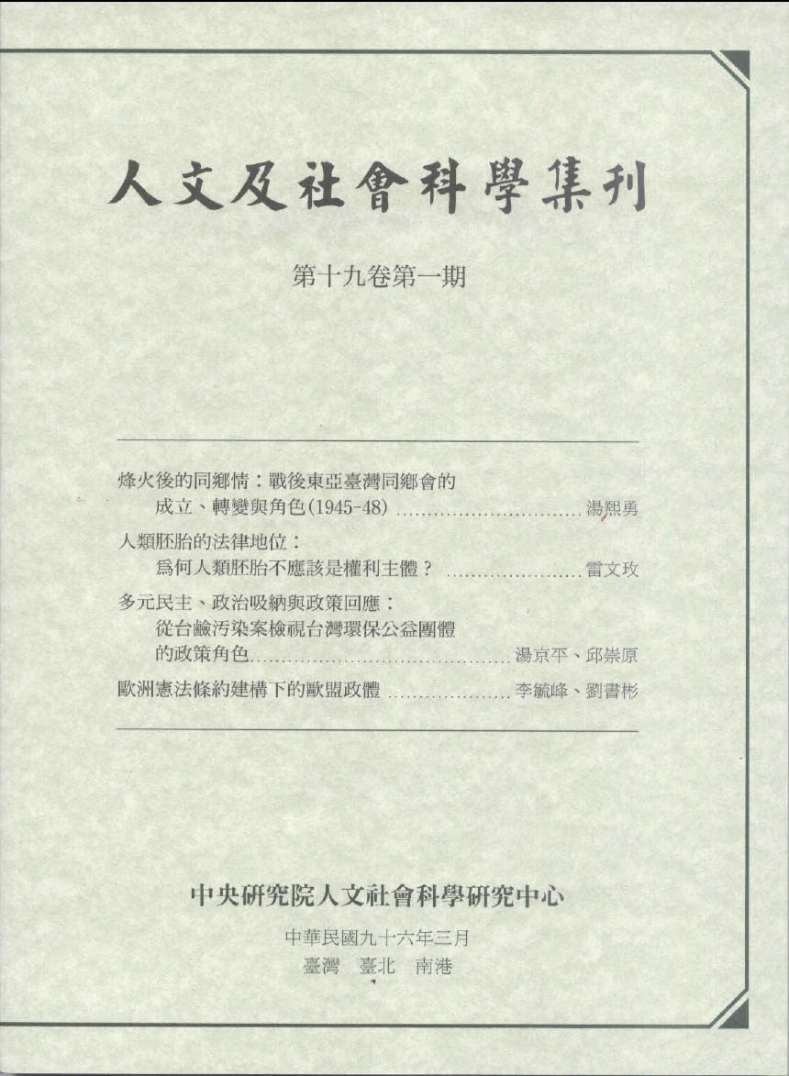  人文社會科學研究中心編印之《人文及社會科學集刊》第19卷第1期已出版，本期共收入4篇論文：湯熙勇〈烽火後的同鄉情：戰後東亞臺灣同鄉會的成立、轉變與角色（1945-1948）〉、雷文玫〈人類胚胎的法律地位：為何人類胚胎不應該是權利主體？〉、湯京平、邱崇原〈多元民主、政治吸納與政策回應：從台鹼污染案檢視台灣環保公益團體的政策角色〉、李毓峰、劉書彬〈歐洲憲法條約建構下的歐盟政體〉。詳細資料請至該中心網址參閱，http://www.rchss.sinica.edu.tw/。  台北—北京雙邊尖端化學研討會  The Taipei – Beijing Bilateral Workshop on Frontiers of Chemistry  時 間：96年4月27至28日（週六至週日）  地 點：本院化學研究所周大紓講堂  相關網址：http://140.109.88.20/%7Eccy/science/index.php  「胡適與近代中國」學術研討會  時 間：96年5月4日（週五）  地 點：本院近代史研究所檔案館1樓  主辦單位：近代史研究所  報名方式：4月27日前至近代史研究所網頁，以線上或電話報名，(02) 2782-1147。  相關網站：http://www.mh.sinica.edu.tw/index.htm
本期要目  1 本院要聞 1 學術活動  2 公布欄 3 知識天地  5 學術演講 |  | 編輯委員：李志豪 扈治安 陳水田 羅久蓉 羅紀琼  排 版：林曉真 袁于婷 德伸文化事業股份有限公司  http://www.sinica.edu.tw/as/weekly/index.html，http://newsletter.sinica.edu.tw/en  E-mail:wknews@gate.sinica.edu.tw  地址：台北市11529南港區研究院路2段128號  電話：2789-9872，2789-9408；傳真：2789-8708  《週報》為同仁溝通橋樑，如有意見或文章，歡迎惠賜中、英文稿。本報於每週四出刊，前一週的週三下午5:00為投稿截止時間，逾期稿件由本刊視版面彈性處理，投稿請儘可能使用E-mail，或送總辦事處秘書組綜合科3111室。

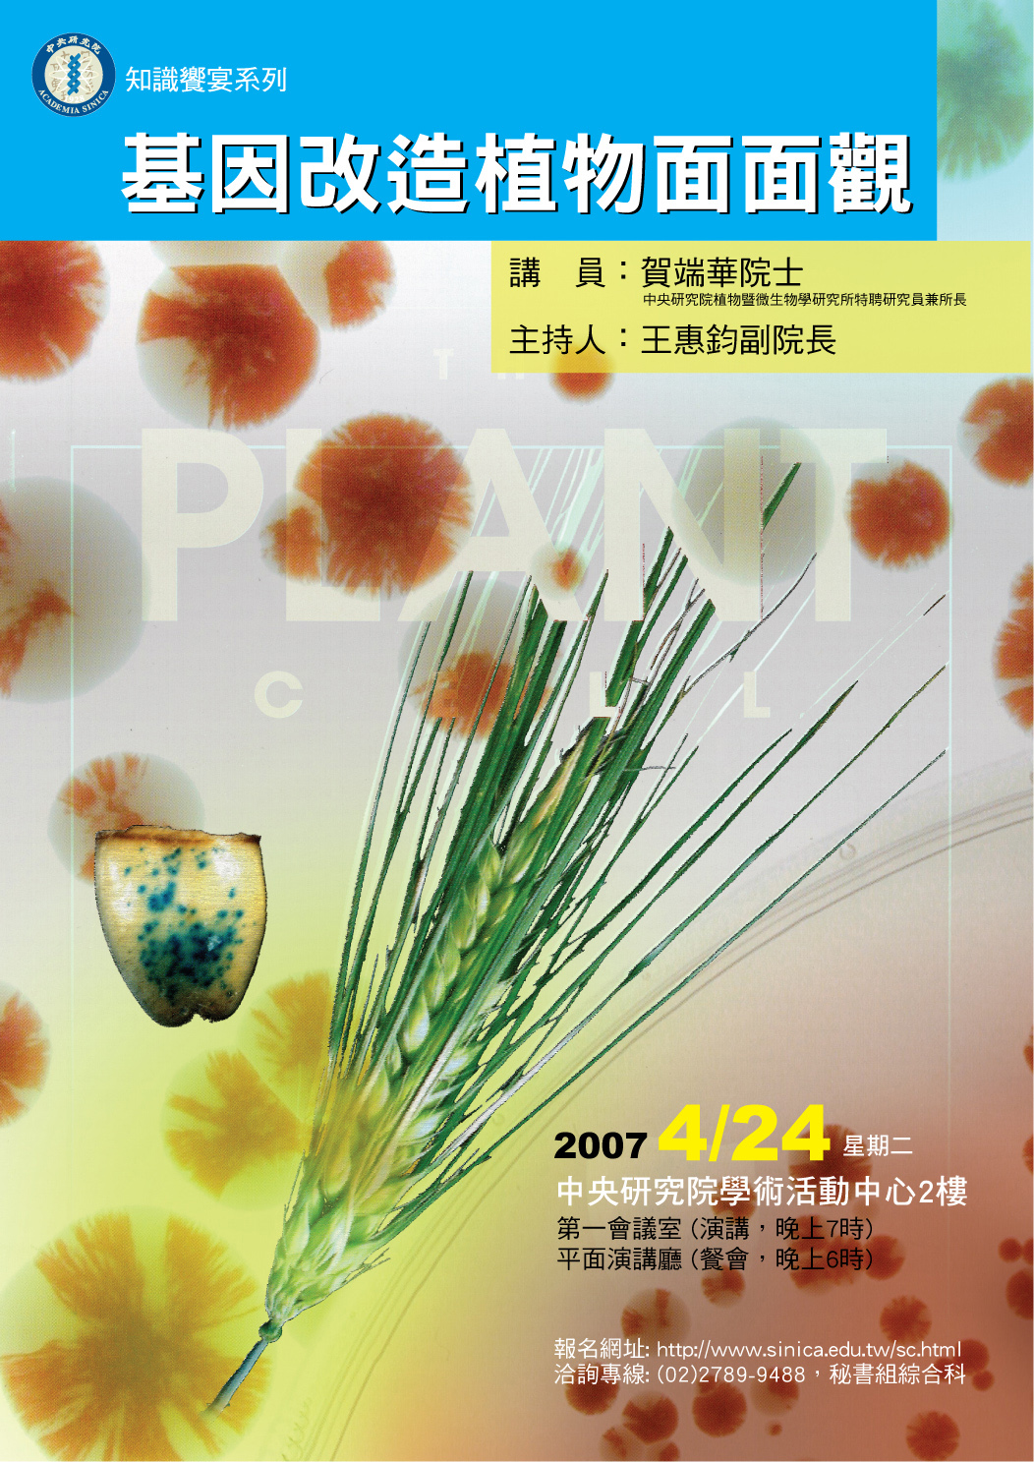
4月份知識饗宴：基因改造植物面面觀
主講人：賀端華院士（植微所特聘研究員兼所長）
主持人：王惠鈞副院長
時 間：96年4月24日（週二）
地 點：本院學術活動中心2樓
演 講：第1會議室（19至21時）
餐 會：平面演講廳（18至19時）
報 名：請於4月23日前至http://www.sinica.edu.tw/sc.html報名
第四屆人類學研習營「社會文化變遷與再創造：人類學的觀點」
時 間：96年9月3日至6日（週二至週五）4天3夜
地 點：太平洋翡翠灣溫泉渡假飯店
報名方式：
1. 歡迎國內各大學人類學系及相關科系（如歷史、社會、政治、地理、傳播、教育等）研究生與大學部高年級生（均含應屆畢業生）踴躍報名。
2. 請於96年5月15日（週二）前以網路
http://proj1.sinica.edu.tw/~anthrocamp/index.html報名。
3. 報名費4天3夜全程1,500元（需以現金袋繳交，若全程參加且不缺席者，將全額退還）。
4. 主辦單位將於5月底於網路公布50名之錄取名單。
5. 聯絡人：林音秀，電話 (02) 2652-3484，E-mail：anthcamp@gate.sinica.edu.tw。
主辦單位：本院民族學研究所
贊助單位：行政院國家科學委員會
第七屆「調查研究方法與應用」學術研討會徵稿啟事
本院人文社會科學研究中心所屬之調查研究中心訂96年9月7日（週五）於本院學術活動中心2樓第1會議室舉辦第七屆「調查研究方法與應用」學術研討會，竭誠歡迎從事調查相關研究之學者踴躍投稿。
論文主題：1.無反應誤差 2.新調查方法之應用 3.問卷設計 4.分析方法與應用 5.其他調查研究相關議題
摘要截稿日期及投稿方式：96年5月20日，一律採線上投稿，網址：http://www.sinica.edu.tw/as/survey/
論文接受通知及截稿日期：96年5月31日個別通知，8月10日論文全文截稿
洽詢電話：謝芮桓 (02) 2788-4188#506，E-mail：srcsr@gate.sinica.edu.tw
公布欄
人社中心（調研）
一、執行「台灣社會變遷基本調查計劃—第5期3次預試」面訪
調研中心訂於96年4月14日至30日進行「台灣社會變遷基本調查計劃--第五期三次預試」面訪調查。以台灣地區為調查範圍，對象為年滿18歲以上的一般民眾，訪問內容主要是瞭解台灣地區教育與勞動市場的連結、主觀階層信念及生活形態、投資消費、社會網絡、社會排除及休閒生活現況。洽詢電話：02-27884188轉分機310、307，陳泰安先生、曾韻橙小姐。
二、資料開放：主計處70年度工商及服務業普查抽查檔、普查檔暨綜合資料檔
本次開放的資料檔為70年度工商及服務業普查綜合檔，因檔案較大，無法於線上下載，如有需要之本院同仁請至調研中心網頁http://www.sinica.edu.tw/as/survey/srda_data/dbas/index.htm下載申請表。
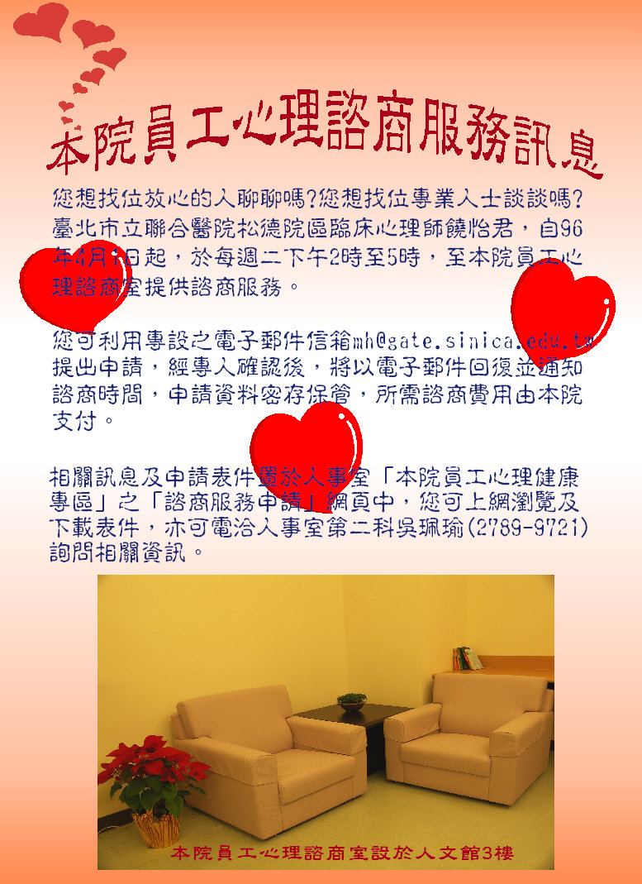
人事室「員工心理諮商服務」公告
您想找位值得信賴的人聊聊嗎？您想找位專業人士談談嗎？臺北市立聯合醫院松德院區臨床心理師饒怡君，自96年4月1日起，每週二下午2時至5時，至本院員工心理諮商室提供諮商服務。
您可利用專設之電子郵件信箱mh@gate.sinica.edu.tw提出申請，經專人確認後，將以電子郵件回復並通知諮商時間，申請資料密存保管，所需諮商費用由本院支付。
相關訊息及申請表件置於人事室「本院員工心理健康專區」之「諮商服務申請」網頁中，您可上網瀏覽及下載表件，亦可電洽人事室第二科吳珮瑜（2789-9721）詢問相關資訊。

4月份藝文活動「紀曉君與Am樂團音樂會：南王之歌」
時間：96年4月27日（週五）晚上7時（6時30分入場）
地點：本院學術活動中心1樓大禮堂
演出：紀曉君、Am樂團
曲目：原住民組曲、打獵歌、搖電話鈴、情人的暗號、散步歌、雨與你、彩虹、野火、Santa Lucia、星星數不清、原住民的心聲、不自由、金門的生活、離開台北、神話、美麗的稻穗、故鄉PUYUMA、卑南王等21首。
（免費聆賞，無需索票）
知識天地
台灣生物資料庫研究計畫—為了下一代的健康
吳佩怡 沈志陽（生物醫學科學所研究助理、副研究員）
西元2000年人類基因體序列草圖完成後，生命科學研究進入了一個新的紀元，生物醫學領域相關的研究成果，促使科學家瞭解若以基因訊息為基礎，將有助於後基因體時代進行更精緻的致病機轉研究。
從近年來透過家族性癌症的研究指出疾病形成與基因異常有高度相關性。在進行基因、環境與疾病的探討，科學家也逐漸瞭解到常見疾病中基因與環境因子錯綜複雜的關係，以乳癌為例，就有一連串研究測定致癌因子代謝基因如CYP1A1、NAT2、CYP2E1和GSTM1的基因多形性與抽煙的交互作用對乳癌危險性的影響，研究者指出在輕微抽煙者中若帶有CYP1A1 Val對偶基因會增加乳癌的危險性。流行病學的研究顯示基因與環境因子對疾病有共同的影響力，在致病機轉中扮演著相當的角色。
然而許多研究一再指出單一因子的變異，不足以完全解釋慢性疾病，必須同時考慮到多種環境與行為等外在因素。即使在考量周全的條件下，基因與環境交互作用對危險性影響的研究結果，仍有結論不一致的情況產生，這可歸納出幾個可能的因素，由於過去的研究(1)樣本數小，導致統計檢力低，產生一些統計上不穩定的結果。(2)不完整與不適當的暴露測量，很多研究都沒有適當的對照組，給予病例組與對照組不相等的暴露測量²。(3)對於各種疾病效應缺乏正式的統計檢定，尤其缺乏統計上的交互作用。(4)沒有能力提供一個基因與環境共同影響的完整故事。(5)利用回溯性病例對照設計（retrospective case-control design），只能納入一些能在疾病中存活夠久的人來參與研究，在暴露的測量上可能會受到回憶性偏差（recall bias）影響³。
Kaiser則認為過去小樣本的研究只能滿足由單一基因突變所導致的少見遺傳性疾病，對於探討像關節炎或中風這些被認為是由多種基因缺損，加上日常生活因子如飲食或抽煙等因素共同導致的常見疾病來說，將是一大挑戰，只有研究更多人的基因檔案並結合表現型（phenotype）與健康資訊才能補足過去研究常見疾病的不足¹。我們知道對常見疾病危險性而言，基因與環境個別的影響可能很小，因此，藉由進行大樣本數的研究，將對於瞭解常見疾病的基因與環境交互作用有很大的幫助。
有鑒於面臨個別實驗室或小樣本數的研究限制，導致研究結果推論的窘境，因此各國學者開始思考大型研究資源對生物醫學進步的必要性，因此若台灣能建立一個大型的研究資源，也就是一個屬於台灣地區本土的生物資料庫（Biobank），結合基因與其他醫學資訊，未來將會為生物醫學研究開創新視野。生物資料庫可以提供(1)測定特定基因或變異型（variants）在一般族群的盛行率，(2)簡化尋找分子生物標記，(3)改善治療疾病的藥物研發，(4)精簡預防疾病的策略，(5)提供衛生決策的依據。大部分生物資料庫的支持者認為資料庫可以改善醫療照護的品質；若能定義出參與常見疾病的基因，將會產生新的治療方法，並且可以定量基因危險性；製藥公司也可利用此資料庫設計新藥來配合個別的基因檔案（profile），未來醫生將可提供病人個人化的治療與預防計畫。
台灣生物資料庫計畫採用以族群為基礎（population-based）的世代研究法（prospective cohort study）進行常見疾病中環境危險因子、基因、基因/基因、基因/環境危險因子交互作用的相關研究，針對常見不同疾病之發生率高低，在追蹤過程同時也會加入重疊病例對照研究（nested case-control study）的設計。此設計的架構與英國的UK Biobank較為類似，因為疾病的發生，尤其是慢性疾病，通常是長期環境/基因共同影響之下的結果，所以若要了解疾病的因果關係，唯有藉由長期前展性世代研究法才可獲得必要的訊息。
台灣生物資料庫的可
行性研究計畫，於2006年7月展開宣導與招募，預計在2007年7月以前，在嘉義地區邀請1000位民眾參與，透過問卷與簡易身體檢查等不侵入方式，建立基礎健康資料，藉由此可行性研究計劃的執行過程，評估正式計劃啟動時將可能遭遇的困難，以及如何設計妥當的程序；評估項目包含受訪者如何告知及同意的過程、收案的流程與進行時間、文件資訊之遞送處理及保存、
參與者對收案的整體印象等，作為日後執行、調整正式計畫的參考。截至2007年3月底有近700位民眾參與。台灣生物資料庫之先期規劃將於2007年11月至2009年11月間，邀請15,000位民眾參與，藉由問卷、簡易身體檢查與生物檢體收集，建立完整的研究資源，未來將提供給相關學者申請使用，以期對醫學研究領域開創新視野。
建置台灣基因資料庫的同時，面對龐大的生物檢體、相關資料量、倫理、法律與社會層面的議題，且需考量生物檢體的儲存管理、資料的處理分析、基因資訊、個人資訊之保密與公眾溝通等等議題。更重要的是建立與民眾互動之平台，計畫資訊的透明化，讓民眾瞭解基因科技發展，凝聚社會共識，支持台灣基因資料庫成立，將是此計劃順利推動的關鍵點。
我們期望台灣生物資料庫除了對於疾病致病因子與機轉的釐清有直接的幫助外，更可避免過去研究探討基因與環境交互作用的限制，也為生物醫學研究提供了一個龐大的資源。我國族群獨特，可望發展成為華人特定族群資料庫的供給中心，利用台灣地區的生物資源，針對本土常見疾病進行大規模的世代研究，不但能瞭解國人常見疾病的致病因子與機轉，也有助於改善治療與預防策略，降低醫療成本，達成促進國人健康的目標。
參考文獻：1. Kaiser et al (2002) Science, 298:1158-61.
2. Collins FS et al (2004) Nature, 429:475-7.
3. Manolio TA et al (2006) 7:812-20.
學術演講
日期 | 時間 | 地 點 | 主 持 人 | 講 員 | 講 題
數 理 科 學 組
4/19 (四) | 14:00 | 地球所  3樓演講廳 |  | 葉高次博士  (Univ. Central Florida, USA) | A General Paradigm for Modeling Biogeochemical Transport and Its Application to Bioreduction of Hematite
4/19 (四) | 14:00 | 人文館南棟  1101演講室 | 張亞中主任 | 趙裕展研究員  (分生所) | 基因工程改造有用病毒以生產蛋白及開發科技新領域
4/19 (四) | 15:30 | 化學所  A108會議室 | 鄒德里博士 | 李克昭特聘研究員  (統計所) | An Integrated System for Co-exploring Aggregated Gene Expression Database, Protein Complex, Genetic Markers, Drug Sensitivity Profiling and Genomic Knowledgebase
4/19 (四) | 15:30 | 原分所  浦大邦講堂 |  | 曾繁根教授  (清華大學) | From Protein Microarray Biochip Toward Single Protein Molecule Array
4/23 (一) | 10:30 | 統計所  2樓交誼廳 | 陳珍信博士 | 楊振翔博士  (Institute for Advanced Study, USA) | Computational Methods for Reconstructing Biomolecular Systems and Studying Their Evolution
4/23 (一) | 12:00 | 天文所籌備處  會議室(台大凝態與  物理館716室) |  | 丁文忠助研究員  (天文所籌備處) | Line Formation in the Accretion Flow/  Wind of T Tauri Stars: Implication for Spectropolarimetric Observations
4/23 (一) | 14:10 | 數學所會議室 |  | Dr. Brice Franke  (數學所博士後) | Theory of Levy Processes with  Applications (8)
4/24 (二) | 15:30 | 化學所  A108會議室 | 孫世勝博士 | Prof. Mitsuhiko Shionoya  (Univ. of Tokyo, Japan) | Dynamic Control of Coordination Nanocapsules
4/25 (三) | 10:30 | 化學所  A108會議室 | 孫世勝博士 | Prof. Tetsuro Majima  (Osaka Univ., Japan) | Photochemical Controllable of Enzymes and Proteins
4/26 (四) | 14:00 | 資訊所  新館106演講廳 |  | 藍崑展博士  (成功大學) | A Wireless Mesh Network Testbed for Traffic Control
生 命 科 學 組
4/23 (一) | 10:00 | 植微所  106會議室 |  | 陳美菁小姐  (公共事務組) | Intellectual Properties and Technology Transfer in Agricultural Biotechnology Research
4/23 (一) | 10:00 | 多樣中心  1樓演講廳 | 劉小如博士 | Dr. Martin Paeckert  德國德勒斯登市(Dresden)自然史博物館 | Bird Song: What Kind of a Language is this?
4/23 (一) | 16:00 | 南港軟體園區F棟  18樓會議室 | 楊文欽博士 | Dr. Horng Mo Lee  (台北醫學大學) | Intra-Mitochondrial Signal Transduction that Regulates Mitochondrial Metabolism
4/25 (三) | 15:00 | 植微所  106會議室 | 謝明勳博士 | 王健家副教授  (中央大學) | Translation Initiation from a Novel Initiator in Yeast
人 文 及 社 會 科 學 組
4/19 (四) | 14:00 | 人文館北棟5樓  政治所籌備處  會議室B |  | Prof. Tin-bor Victoria Hui  (Univ. of Notre Dame, USA) | War and Historical China: Problematizing Unification and Division in Chinese History
4/20 (五) | 14:30 | 人文館南棟8樓  社會所802室 |  | Prof. Werner Raub (Utrecht Univ., the Netherlands) | Trust in Social and Economic Exchange: Effects of Social Embeddedness
4/23 (一) | 10:00 | 史語所文物陳館  5樓會議室 |  | 王明珂研究員  (史語所) | 游牧者的選擇－漢代匈奴、鮮卑與西羌的游牧經濟與社會
4/23 (一) | 14:30 | 民族所新館  3樓2319會議室 |  | 余安邦副研究員  (民族所) | 本土心理療癒的在地生成與發展  —以慈惠堂為例
4/24 (二) | 10:00 | 人社中心  B202會議室 |  | 郭文華教授  (陽明大學) | 新瓶舊酒：製藥法規中的種族爭議
4/24 (二) | 14:00 | 人文館北棟  台史所802室 | 林玉茹博士 | 詹素娟副研究員  (台史所) | 試論日治時期臺灣熟番社會的族群性變遷
4/24 (二) | 14:30 | 歐美所  研究大樓  1樓會議室 | 許嘉猷博士 | 李玉瑛副教授  (逢甲大學) | Shopping文化：性別與空間消費
4/24 (二) | 15:00 | 經濟所  B棟110室 |  | 林明仁教授  (台灣大學) | Can Hepatitis B Mothers Account for the Number of Missing Women? Evidence from Three Million Newborns in Taiwan
4/25 (三) | 12:00 | 民族所新館  3樓2319會議室 |  | 林修澈教授  (政治大學) | 台灣原住民族的民族認定
4/26 (四) | 10:00 | 近史所檔案館  1樓中型會議室 |  | 洪秋芬助研究員  (近史所) | 日治時期台灣保甲制度功能的探討—噍吧年事件的個案研究
4/26 (四) | 14:00 | 人文館北棟5樓  政治所籌備處  會議室B |  | 徐斯儉助研究員  (政治所籌備處)  蕭怡靖先生  (政大政治系博士生) | How is Democracy Perceived in Mainland China? An Empirical Study

 週報投稿須知暨審稿原則 
一、投稿須知：
(一) 週報為同仁溝通橋樑，每週四出刊，前一週的週三下午5:00為投稿截止時間。茲據本報自96年1月18日起出刊英文版電子報，投稿時歡迎惠賜英文稿件。所有來稿請儘可能使用E-mail：wknews@gate.sinica.edu.tw或送總辦事處秘書組綜合科3111室或傳真至2789-8708《週報》編輯收。
(二) 稿件性質不限，惟須避免人身攻擊或不實描述；請勿一稿兩投。篇幅約800字為佳。原則上除特約稿外不致稿酬。
(三) 投稿文章一律以真名發表。
二、審稿原則：
(一) 本報對來稿有刪改權。
(二) 本報以平衡報導為原則。在審稿過程中，稿件如係投書且內容涉及院內單位之業務，得知會該單位並約定答覆期限。若後者未能於期限內回覆，則先刊登來文。編輯委員會對回覆稿亦有刪改權。
(三) 若有多篇稿件內容相似時，編輯委員會僅擇1、2篇刊登。
(四) 文稿遇有爭執議題，以一次答辯為限。
(五) 凡投稿文章經編輯委員會決議修改或不予刊登時，將以書面通知投稿者建議修改之處或陳明未予刊登之緣由。
備註：凡需轉載本報內容者，請以書面申請。

